Башкирский государственный медицинский университет
приглашает Вас на «День открытых дверей», который
состоится 7 декабря 2019 года в 9.00 часов
Проезд до учебного городка университета маршрутными транспортными средствами до остановок «Дом Актера» и «Гостиный двор». Места проведения мероприятий указаны ниже

ПЛОЩАДКА № 1  Лечебное дело  Медицинский колледж | Учебный корпус№1  Адрес: Уфа, ул. Ленина, 3  Актовый зал | 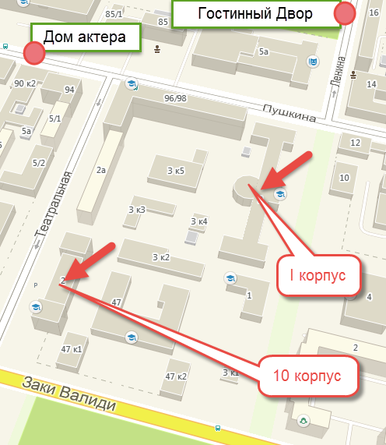
ПЛОЩАДКА № 2  Педиатрия  Стоматология  Фармация  Медико-профилактическое дело  Биология  Медицинский колледж | Учебный корпус №10  Адрес: Уфа, ул. Театральная 2/1,  Актовый зал (3 этаж)

